

**Universidad Tecnológica de Tulancingo**

***Carrera:***

Ingeniería en Tecnologías de la Información área de Gestión de Software

***Grupo:***

TI51

***Docente:***

Elizabeth García Urbina

***Materia:***

Integradora II

***Nombre de proyecto:***

Nemilis

***Fecha de Entrega:***

24 de enero del 2023

***Alumna:***

Ruth Arely Cordero Barranco

Caren Rodríguez Santiago

Índice

1.Objetivo del proyecto.

**1.1. Objetivo General:**

Optimizar y dar seguimiento al registro de expedientes clínicos en las distintas áreas médicas.

**1.2. Objetivos específicos:**

Determinar la viabilidad del proyecto

Crear una aplicación web que reduzca tiempos en el registro de historial clínico a corto plazo.

Llevar a cabo la evaluación financiera del proyecto Nemilis

Crear el branding kit de la marca

Desarrollar la mezcla de marketing e identificar el mercado meta

Realizar la prueba de concepto

**1.3. Alcance:**

El proyecto cubrirá las necesidades de los centros clínicos, así como también las necesidades de los pacientes y del personal que atiende en esta institución.

Todo esto con la ayuda de los avances tecnológicos, se pretende innovar aún más las herramientas de la institución de Salud Pública para que de esta manera sea posible llegar a más comunidades rurales.

2.Propuesta de mejora.

“Nemilis” cuenta con el objetivo automatizar procesos de consultas y realizar registros de una institución médica pública de una comunidad rural, la nueva propuesta de mejora para dicho proyecto se basa en añadir funciones que cualquier usuario podría manejar las cuales ayudaran a ahorrar tiempo como también que los datos de la clínica tengan mayor seguridad de resguardo y asi evitar el mal uso de estos.

Las nuevas funciones que principalmente pasando este de una aplicación web a una aplicación móvil tendrían mayor impacto ante la sociedad y las nuevas tecnologías. En esta nueva versión se encontrarán funciones innovadoras como de de registro de médicos, pacientes y personal de farmacia como los registros de medicamentos asi como las se pueden encontrar también en función en la aplicación web.

Describiendo a fondo las funciones a implementaran al proyecto iniciamos con las alertas, sin embargo, esta vez de la aplicación móvil cumplirá con el objetivo de mantener alerta al personal farmacéutico mediante el celular móvil o tableta en cuestiones de los medicamentos como en la falta de ciertos medicamentos, aquellos que están prontos a caducar para asi verificar si aún tienen un lapso de proceso de vida adecuado de estos para poder proporcionarlos a algún paciente y asi evitar pérdidas o en dado caso que el tiempo de vida de tal se aparte de los demas y asi poder evitar proporcionárselo a los pacientes para que no se lleguen a contraer riesgos ocasionados por los mismos, entre otros detalles de medicamentos.

La función para implementar en las alertas para los administradores encargados de los procesos de registros, un claro ejemplo es en el momento de cuando un nuevo usuario fue registrado en dicho sistema, los administradores podrán dar de alta el proceso de aceptación de proceso en dado caso de que sea una persona apta de tener acceso a la información determinada y asi el evitar conflictos de mal uso de la aplicación y de sus datos guardados.

Entre otras funciones de la aplicación móvil se encuentra para pacientes, La es el consultar el historial médico predeterminado para cada usuario en el cual este usuario podrá tener acceso mediante su NSS y una contraseña que será privada y asi solo este usuario podrá tener acceso. En el historial médico la persona encontrara el proceso que ha llevado en ciertos periodos anteriores o actuales, los médicos quien atiende al paciente, NSS medicamentos proporcionados, entre otras. Función que dicho usuario podrá consultar desde la comodidad de su casa, considerando esto que muchos de estos usuarios no cuentan con computadoras en casa para hacer la consulta mediante esa misma función que maneja la página web, siendo más fácil desde una aplicación descargable en el móvil el cual regularmente es con el que la mayoría de la población cuenta.

A favor de los pacientes también se implementan las alarmas administradoras pero esta vez para los pacientes se implementarán alarmas siendo estas personalizadas según a su historial y estado médico alarmas donde se notificarán horarios de las tomas de sus medicamentos y así evitar que al paciente se le olvide tomar el medicamento a sus horas y tener un proceso estable como también recordatorios de cuando sea su próxima consulta.

La propuesta de mejora se basa en ayudar a las personas que den uso de la aplicación móvil, así como la aplicación web el ahorrar tiempo haciendo que el usuario se familiarice con ella y mejorar su proceso en la institución, así como a los administradores y pacientes se les implementara funciones también se aplicarán nuevas funciones a los doctores de la clínica y personal farmacéutico.

Para los médicos las funciones a implementar es el realizar la toma de temperatura corporal de los pacientes y dichos datos se registran automáticamente en la receta de cada usuario, como la hora y fecha de la consulta para que de esta manera se ahorre tiempo en este llenado de los datos básicos del paciente y su consulta, se propone también que los doctores puedan llevar ahí mismo un control de horarios de pacientes y de comida, cuando sea hora de la consulta del siguiente paciente en donde la aplicación móvil enviara un recordatorio con los datos generales del paciente junto al historial médico del mismo para que de esta manera el médico respalde el progreso que su paciente ha teniendo hasta el momento. De igual manera se agregarán los recordatorios de cuando al médico se le haya asignado su hora de comida, entrada y salida, así podrán consultar si el médico está en disposición de una consulta extra de las que ya se encontraban registradas en la aplicación.

La Función para el personal farmacéutico se considera que, para facilitar el proceso de descuento o entrada de nuevos medicamentos, la aplicación contara con lector de códigos de barras, los cuales automáticamente ingresarán nuevos medicamentos al inventario, los descuente o en dado caso también para cuando algún medicamento sea recetado el lector pueda pasar los datos del medicamento tanto a la receta del paciente asi como también lo descuente del inventario.

Esta función ofrece ayuda con los datos ingresados mediante el código de barras se mantenga cierto cuidado con los medicamentos, el regularizar la temperatura de estos en caso de necesitarlo, etc., con tan solo el lector de barras, la información que registrará será completa.

3.Problemática adicional.

El proyecto tiene como objetivo ayudar a las comunidades rurales con sus necesidades, así como se ha visto. Tal caso es cuando a los pacientes de la institución se les da un medicamento y no recuerdan horarios en los que se les asignó la toma (teniendo en cuenta de que sean varios o pocos los medicamentos que deben de tomar), el sistema ayudará a los pacientes en estos casos de olvido mediante notificaciones o alarmas cada cuando llegue la hora de tomarse el/los medicamentos.

De esta manera el usuario recibirá una notificación la cual será programada de manera automática cuando el médico llene dicha receta, esta alarma notificará sobre el medicamento a tomar, así como también en la parte de los médicos ayudar a llenar una receta de manera óptima con el sistema de llenado predeterminado.

Continuamente en sector salud se hace un uso excesivo de hojas y se traspapela los historiales clínicos de los pacientes debido a la mala organización y falta de herramientas que permitan facilitar el llenado y archivado de los mismos.

4.Estudio de marcado.

La importancia de la investigación de mercado radica en que es una guía para las decisiones que se puedan tomaren la empresa, brindando información sobre el mercado objetivo, competidores, productos, marketing y los clientes, otorgando la capacidad de tomar decisiones informadas, ayuda a reducir riesgos, etc.

Existen dos tipos de investigación que son de gran utilidad: la investigación cuantitativa y la investigación cualitativa, la cual es en la que nos vamos a enfocar para realizar nuestro mercado meta.

Este tipo de investigación se basa en los hechos y cifras para descubrir que piensan y sienten las personas sobre en este caso la aplicación móvil y el sistema web, los factores que afectan en sus decisiones de uso, etc. Con esta información se pueden realizar cambios en las decisiones de la institución y la comunidad. A continuación, se muestra dicha investigación.

* Metodología entrevista a profundidad.

Se realiza un estudio cualitativo para una entrevista semiestructurada, utilizando conocimientos básicos previos que consideramos que cualquier usuario entendería, tomando en cuenta la experiencia previa de un paciente de la institución de salud en todos los procesos que se han de realizar y la manera en que la persona sigue su proceso de los medicamentos recetados, etc.

El problema aquí es que la persona padece de ser una persona que olvida siempre las cosas y de esta manera cuando necesita una retroalimentación de la consulta se le vuelve complicado por su situación y por qué en la clínica directa no se cuenta con un orden de los registros, lo cual de cierta manera nos favorece puesto que ahí describe una de las necesidades que se desean cumplir, entre otras.

La siguiente entrevista se aplicó a un personal directo de la institución de salud, siendo este experto en los procesos de registros, consultas, etc. Ya que de eso se basa su trabajo.

Nos proporcionó información que resulta bastante interesante en el tema de los procesos de registros de los medicamentos, básicamente nos expuso las necesidades que la nota en la dicha institución como las necesidades de los pacientes, las cuales van más de la mano que de lo que parecen de las necesidades de la institución.

Otorgando asi este material necesario podemos planificar varias soluciones las cuales cumplan con las necesidades, siendo una guía de por dónde empezar.

***Figura 1. Variable de segmentación de Hidalgo***

|  |  |  |  |  |
| --- | --- | --- | --- | --- |
| Variable de segmentación | Características | Datos | Fuentes de información | Resultados |
| Geografía | Hidalgo |  |  |  |
| Edad | 25 a 44 | 887808 | INEGI |  |
| NSE | C, C+ y A/B | 24% | Líder Empresarial https://www.liderempresarial.com/que-se-observa-en-los-niveles-socioeconomicos-en-mexico-a-dos-anos-de-pandemia/ | 213073.92 |
| Estilo de vida | Intereses en la salud de las personas | 4.8 enfermeros x cada 1000 personas | INEGI | 44390.4 |

**4.1. Después de realizar los cálculos se obtuvo un**

Mercado potencial: 314691.6208 personas

Después de determinar el mercado potencial se aplicó una encuesta a 100 enfermeros de 25 a 44 años con un nivel socioeconómico C, C+ y A/B, en la que se preguntó “¿Su registro clínico lo lleva a cabo de manera escrita?”, la cual fue realizada por medio de Google Forms Dado que el mercado que usará la aplicación serán éstos.

**4.2. Esta arrojó un mercado disponible de 228,151.425 personas**

Mercado disponible = 228,151.425

Para determinar el mercado efectivo se realizó una encuesta, donde se preguntó “¿Harías uso de una aplicación que te facilite el registro o historia clínicos?”

|  |  |
| --- | --- |
| Respuesta | % |
| Definitivamente si la usaría | 63.3% |
| Probablemente si la usaria | 30.8% |
| Probablemente no la usaría | 4.2% |
| Definitivamente no la usaría | 1.7% |
| Total | 100.0% |

Dado que las respuestas “definitivamente si lo usase” y “probablemente si lo usase” suman más de 70% se puede decir que el proyecto es viable.

Al momento de realizar el cálculo se obtuvo un Mercado Efectivo de 144,419.852 personas.

Por último, se determinó el mercado meta de un total de 72,210 personas (72,209.926).

Los resultados de la metodología aplicada favorece bastante en la relacion entre el investigador y los participantes para que asi mantengan una relación cómoda para generar respuestas más profundas con respecto a temas delicados.

Las entrevistas a profundidad están orientadas a descubrir los temas para obtener resultados detallados. Este método permite tener profundidad de las experiencias, sentimientos y perspectivas de los entrevistados.

Al realizar la etapa inicial de un proyecto de investigación grande, las entrevistas a profundidad son una herramienta útil para reducir y centrarse en detalles de la investigación que son importantes.

Cuando se quiere tener el contexto de un problema, las entrevistas a profundidad permiten evaluar diferentes soluciones para gestionar el proceso de investigación mientras ayudan en el análisis de datos.

**4.3. Estrategia de introducción de mercado:**

Nemilis pretende posicionarse basado en los beneficios de la aplicación, es decir, proporcionar al sector médico alternativas para optimizar los tiempos y atención a los clientes como a los procesos de consulta, tratando de posicionar la marca resaltando su utilidad principal. De manera que se registre el informe clínico de los pacientes y que éste pueda ver el historial de dicha aplicación, las revisiones de stock de medicamentos, llenados de recetas automáticos, etc.

**4.5. Ciclo de vida del producto:**

En el momento en que el sitio web y la aplicación móvil de optimización de procesos clínicos por parte de Nemilis sean introducidas al mercado, se encuentran en una etapa de introducción y penetración ambiciosa ya que son nuevas en el mercado del sector salud público.

**4.6. Precio: Margen de utilidad y estrategia de precio:**

Se considera que la estrategia de precios es de penetración selectiva la cual consiste en lanzar la aplicación en un precio elevado y con escasa promoción, con el propósito de recuperar la mayor cantidad de beneficios por unidad y, por otra parte, mantener bajos los gastos de la mercadotecnia, de esta manera se espera percibir más utilidades

**4.7. Estrategia de distribución:**

Las necesidades del cliente objetivo es uno de los primeros pasos para establecer el tipo de canal y estrategia de distribución, el mercado objetivo se encuentra en un nivel económico C, C+, y A/B, por lo que los costos que implica adquirir la aplicación no es un problema.

La distribución selectiva es una estrategia comercial en la cual una empresa busca distribuir el producto mediante un número pequeño de intermediarios por lo que suele usarse para productos de compra menos frecuente y de un precio más elevado.

El canal de distribución que usará Nemilis será mediante servidores como Google Chrome y Windows Edge para la aplicación web ya que la demanda se considera alta, destinándose así estos dos servidores web.

Mientras tanto la aplicación móvil se dirige a los canales de distribución de **Google Play Store para Android y App Store para iOS**son los dos mayores canales de distribución de aplicaciones para móviles, ofreciendo una cobertura casi global a una enorme audiencia potencial.

5.Metodología de la Investigación desarrollada.

La investigación desarrollada fue de tipo documental, que según Morales (2003), constituye un proceso de construcción de conocimientos, de descubrimiento y de explicación de una realidad completa o parcialmente desconocida; comprende un trabajo sistemático y objetivo, producto de la lectura, el análisis, la síntesis, la reflexión y la interpretación de la información producida por otros, para dar origen a una nueva, con el enfoque del autor que la realiza, y tiene la particularidad de utilizar como fuente principal los documentos escritos en sus diferentes formas.

La metodología desarrollada en este trabajo se basa en diferentes pasos, los cuales se trabajaron de manera diferenciada y detallada para cumplir con los objetivos propuestos. A continuación, se mencionan los diferentes pasos que componen la metodología:

* Selección y delimitación del tema de investigación.
* Selección y diseño de técnicas de recolección de información.
* Población y muestra (Muestreo).
* Técnicas de análisis.
* Análisis de los datos recolectados.

***5.1Selección y delimitación del tema de investigación.***

***5.2. Selección y Diseño de técnicas de recolección de información.***

En el diseño de técnicas de recolección de la información necesaria utilizamos 3 tipos de diseños que son relevantes y prácticos los cuales de manera eficiente aborda el cumplimiento de los datos requeridos.

*5.1.1. Cuestionarios:*

Los cuestionarios son una técnica de recolección de datos más utilizadas, ya que pueden llevarse a cabo tanto física como digitalmente datos cuantitativos a través de encuestas y datos cualitativos a través de entrevistas y encuestas cualitativas.

Los cuestionarios son una parte fundamental de las encuestas, y debido a que son baratos de crear y responder, son una opción muy accesible tanto para los investigadores como para los encuestadores de campo.

Por lo general, los cuestionarios se utilizan para recoger respuestas sobre un acontecimiento o tema. Las respuestas recogidas pueden servir de base para la mejora de productos, matrices de toma de decisiones o estudios posteriores.

La aplicación de cuestionarios en el tema correspondiendo al proyecto fue respecto a la recolección de datos de los usuarios y personal de la institución ya que, en base a ello se recabaron las opiniones, experiencias y opiniones de personas las cuales cumplen con papeles diferentes en el lugar, asi de esa manera se logró llegar a un punto de partida del cual se daría solución a las necesidades de las personas.

*5.1.2. Entrevista semiestructurada.*

Una entrevista se define exactamente como un encuentro formal entre dos individuos en el que el entrevistador hace preguntas al entrevistado para recabar información. Para conseguir los datos necesarios para el cumplimiento de los requerimientos para el desarrollo de la aplicación utilizamos un tipo de entrevista especifico el cual fue la Semiestructurada.

Esta es una técnica de recolección de datos en la cual se utiliza una serie de preguntas guía para orientar el tema de la conversación, pero no necesariamente se sigue al pie de la letra.

Para obtener respuestas de los usuarios satistafcoria se optó por ese tipo de entrevista, ya que, para los entrevistados se considera ser más factible el hablar sobre el tema abordado de manera general, en una plática, asi sin restricciones del tema ya que esto genera más comodidad entre las relaciones humanas.

*5.1.3. Observación cualitativa mediante la investigación natural.*

La aplicación de la técnica de la observación en la investigación cualitativa no se reduce simplemente a la acción de mirar, sino que abarca una noción más integral de la contemplación de dinámicas y procesos sociales.

Además de las competencias de hablar y escuchar que se utilizan en las entrevistas, observar es otra destreza de la vida cotidiana que se sistematiza metodológicamente y aplica en la investigación cualitativa. Se integran no sólo las percepciones visuales, sino también las basadas en la audición, el tacto y el.

La observación es un instrumento que facilita el acceso al conocimiento cultural de un grupo a partir del registro de las acciones personales en su ambiente cotidiano.

***5.3. Población y muestra (Muestreo).***

El**muestreo** es una herramienta de la investigación científica, cuya función básica es determinar que parte de una población debe examinarse, con la finalidad de hacer inferencias sobre dicha población. La muestra debe lograr una representación adecuada de la población, en la que se reproduzca de la mejor manera los rasgos esenciales de dicha población que son importantes para la investigación.

Uno de los principales puntos de partida para realizar el proyecto fue el a quienes les íbamos a dar soluciones para un cierto problema, problema cuyo desglosaría más eventos necesarios para que la solución resultara innovadora, se consideró que los centros de salud suelen contar con un sistema de datos poco confiable, el cual genera una gran cantidad de problemas tanto para el personal que labora ahí como también a los usuarios que asisten para recibir atención médica, pero el propósito fue comenzar con centros de salud en donde de verdad más se necesitara el satisfacer las necesidades de los usuarios y por ello se llegó a que los centros de salud de comunidades rurales son aquellos en los por las cuestiones de los problemas en los sistemas de datos afectaban bastante para que a los usuarios se les diera un sistema de atención medica estable, como también el contar con medicamentos suficientes entre otras cosas.

Todo lo mencionado fue ocasionado no solo por estar ubicado en una comunidad rural, si no que, por que en este sitio recurrían también personas de comunidades vecinas las cuales no cuentan con una institución en donde viven asi que la solución que se les asigno fue esa, el asistir a atención médica gratuita a la institución más cerca.

De esa manera es como este proyecto tiene como propósito enfocarse en comunidades rurales y sus residentes.

**5.6. Técnicas de análisis de datos.**

*5.6.1. Métodos de análisis cualitativo.*

Este se usa para entender palabras, ideas y experiencias. Puede usarse para interpretar información que fue recolectada de preguntas abiertas en encuestas y entrevistas, reseñas literarias, estudios de caso y otras fuentes que usen texto en vez de números, así como usando métodos de muestreo no probabilísticos.

El análisis cualitativo tiende a ser flexible y depende del juicio del investigador, así que tienes que reflejar cuidadosamente tus elecciones y suposiciones.

*5.6.2. Data mining.*

El data mining o **minería de datos** es un proceso de análisis de datos pensado para trabajar con grandes volúmenes de datos. Ahora es más conocido como [Big data](https://papelesdeinteligencia.com/guia-para-entender-que-es-el-big-data/) y se usa para detectar patrones, relaciones o información relevante que pueda mejorar el desempeño de operaciones relacionadas con el cliente y el Internet de las cosas mediante la elaboración de algoritmos que consiguen identificar patrones en medio de datos y establecer correlaciones entre ellos.

Para que el Data Mining funcione necesitamos, en primer lugar, de datos, que después serán "limpiados" y distribuidos de manera uniforme, y luego pasara por un proceso de manipulación y comparación de ellos a fin de establecer relaciones entre sus comportamientos.

Al final como resultado se obtendrá la transformación de datos brutos en datos precisos que podrán ser utilizados para alcanzar diferentes objetivos organizacionales.

***5.5. Análisis y Diseño.***

Al realizar diferentes análisis con los datos e información recopilada y teniendo en cuenta los objetivos planteados, se procede a realizar el diseño del sistema, definiendo las siguientes funcionalidades:

* **Registro Usuario:** El sistema permitirá al usuario (Cliente, operario, administrador) registrarse. El usuario debe suministrar datos como: Cedula, Nombre, Apellidos, E-mail, Numero celular y dependiendo el tipo Usuario y contraseña.
* **Gestión de usuario:** El sistema permitiría al usuario modificar datos que se encuentren en el sistema
* **Autenticación:** El sistema permitirá ser consultado por cualquier usuario (Administrador, operario) dependiendo la función y su nivel de accesibilidad.
* **Registro de medicamentos:** El sistema permitirá al usuario registrar las características del medicamento para que sea guardado en la base de datos, se suministraran datos como: nombre, empaque, cantidad, presentación, fecha de vencimiento, vía administración, almacenamiento, especificaciones, precio.
* **Gestión medicamentos:** El sistema permitirá al usuario actualizar, borrar o consultar los datos de cualquier medicamento
* **Descuento de medicamentos:** El sistema permitirá realizar una resta en la cantidad del medicamento adquirido por el paciente.
* **Alerta vencimientos:** El sistema arrojara una advertencia de los medicamentos que están próximos a caducar.
* **Alerta mínimo unidades:** El sistema arrojara una advertencia de los medicamentos que se encuentran con pocas unidades en el inventario.
* **Notificación usuario:** El sistema permitirá realizar él envió mediante correo electrónico o mensaje de texto para notificar al usuario.
* **Llenado de receta:** El sistema permitirá gestionar información sobre la venta de un medicamento en donde se recopilará datos como: nombre medicamento, precio, presentación, cantidad y fecha.
* **Gestión factura:** El sistema permitirá al usuario consultar o eliminar cualquier registro de factura.
* **Desempeño:** El sistema garantizara a los usuarios un desempeño en cuanto a los datos almacenado en el sistema ofreciéndole una confiabilidad a esta misma.
* **Seguridad:** El sistema debe permitir una manera de autenticación de los usuarios para ingresar al sistema
* **Escalabilidad:** El sistema en un futuro podría tener que sufrir de alguna actualización en cuanto a funcionamiento, poderse ampliar en cuanto al desarrollo para permitir avances futuros en el software.
* **Documentación:** El sistema debe poseer una documentación calara y comprensible para el usuario y fácil de actualizar.

**Usabilidad:** La interacción del usuario con el sistema debe ser lo más intuitiva posible, siendo de manera que este no necesite ayuda para hacer uso de este, y que le dé una experiencia agradable de uso.

6.Justificacion de la Metodología.

7.Planeación del proyecto

(Es necesario iniciar con un plan definido que permita asignar actividades, tiempos específicos para la realización de estas.)

8.Recursos

*8.1. INVERSIONES:*

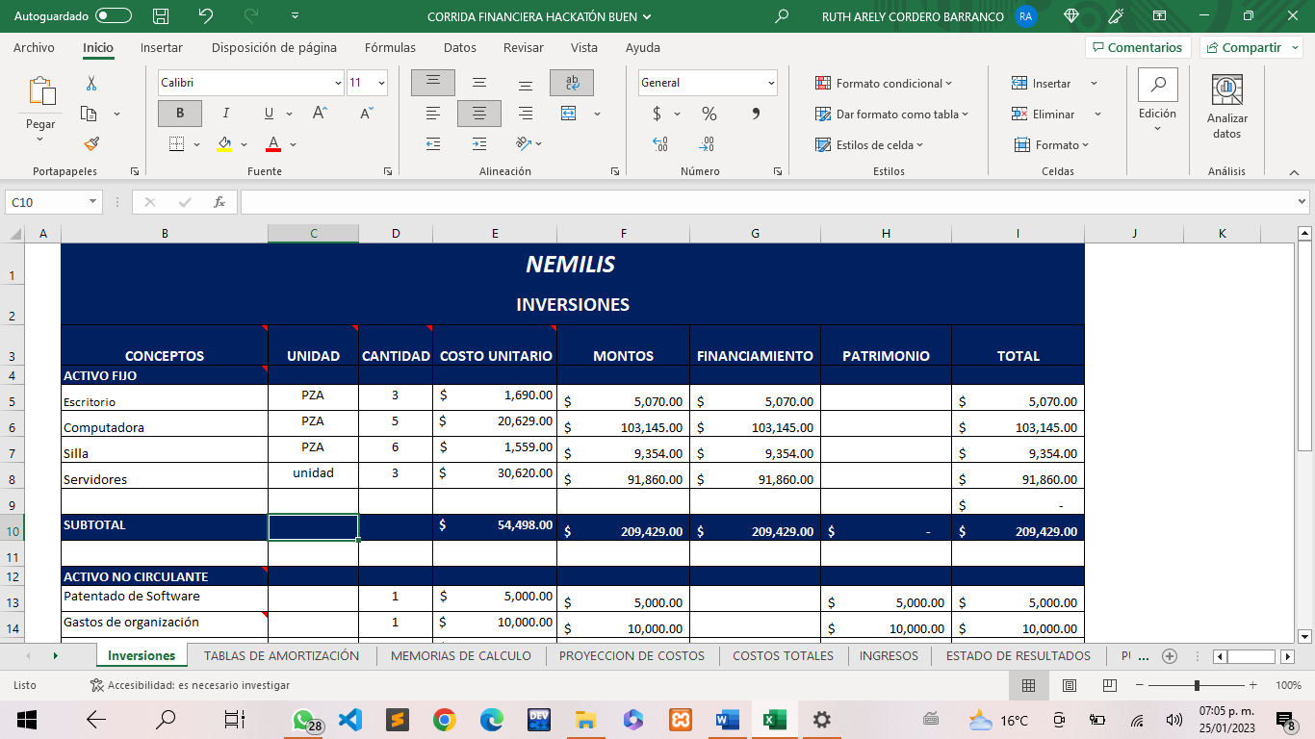

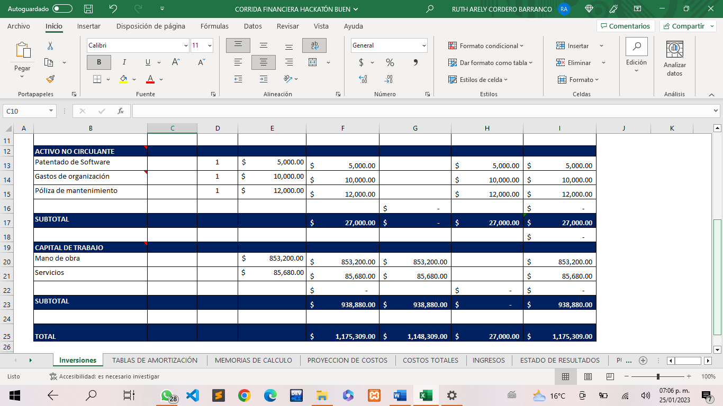

*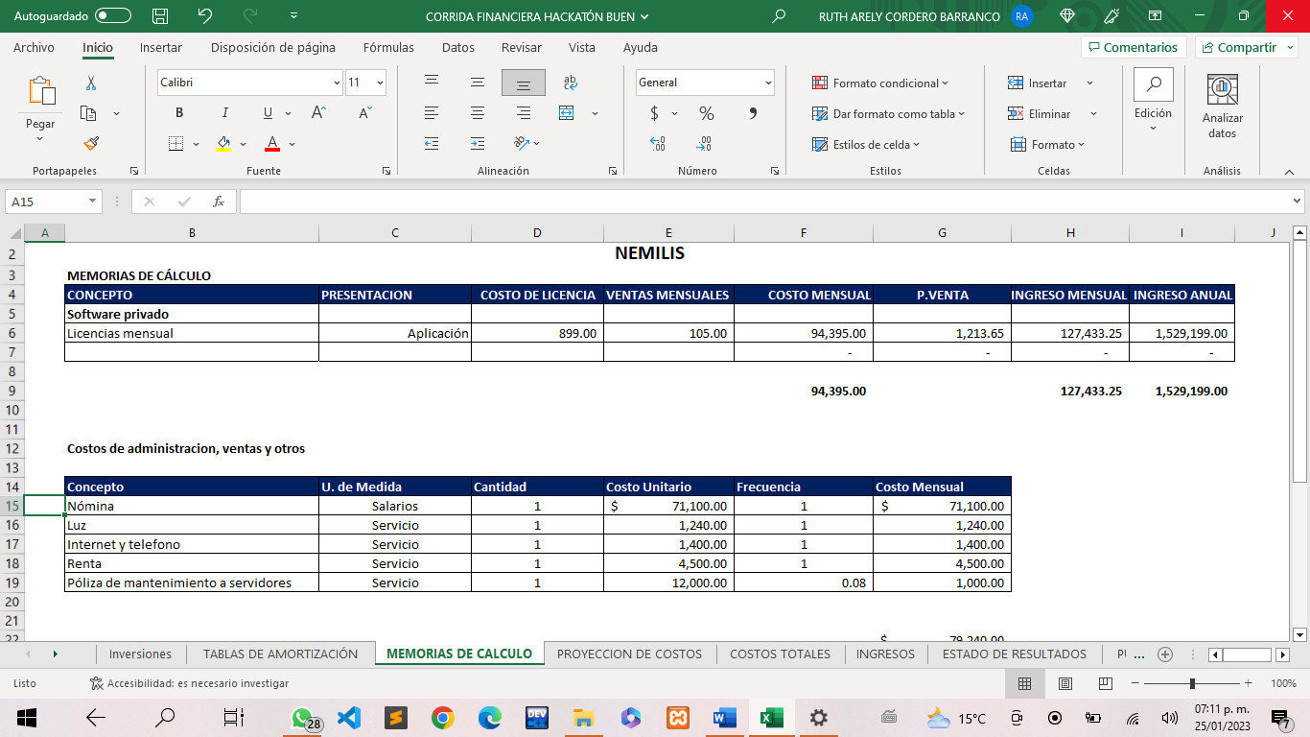8.1.2.Memorias de Calculo:*

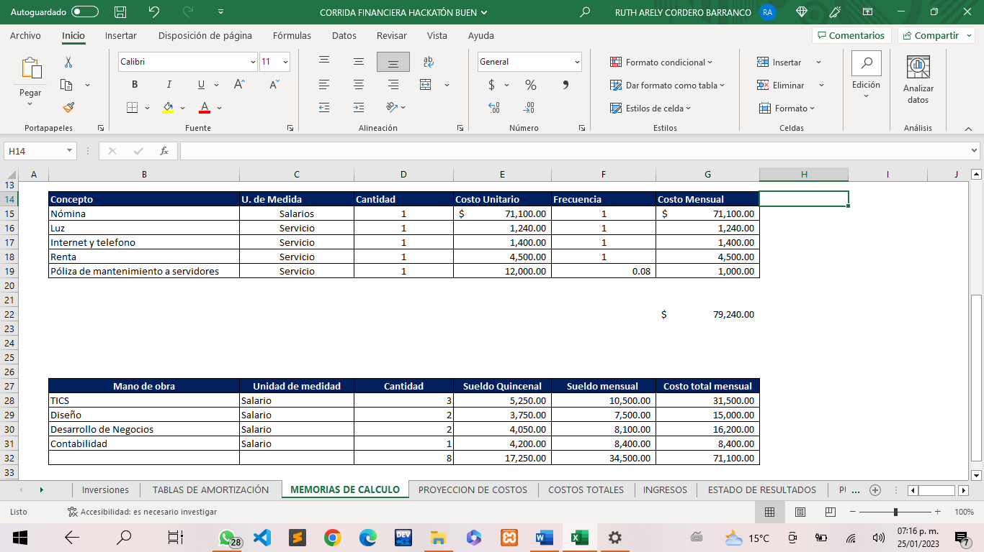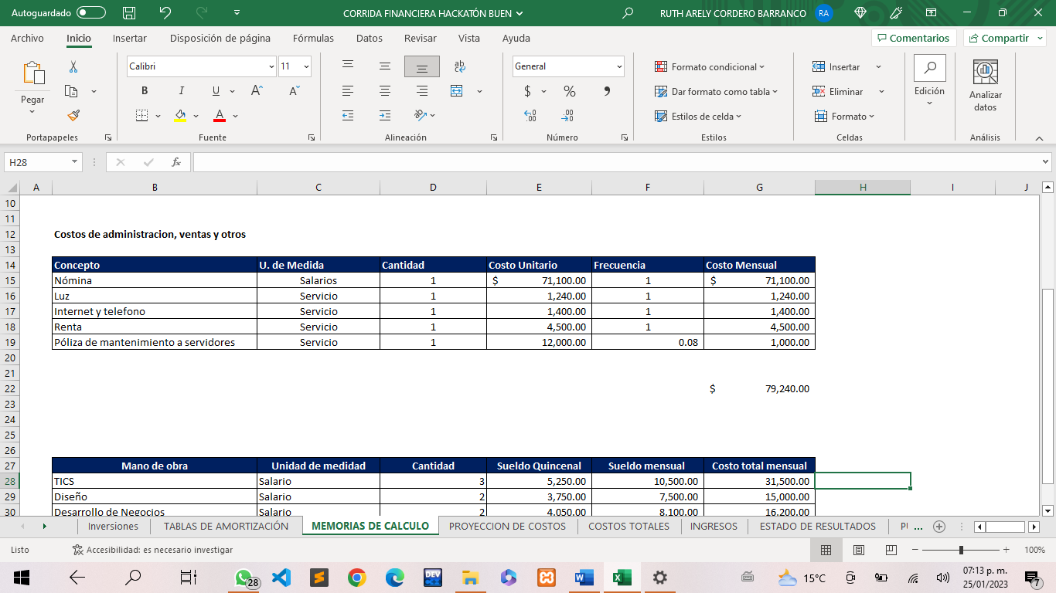*8.1.2.Costos de administracion, ventas y otros:*

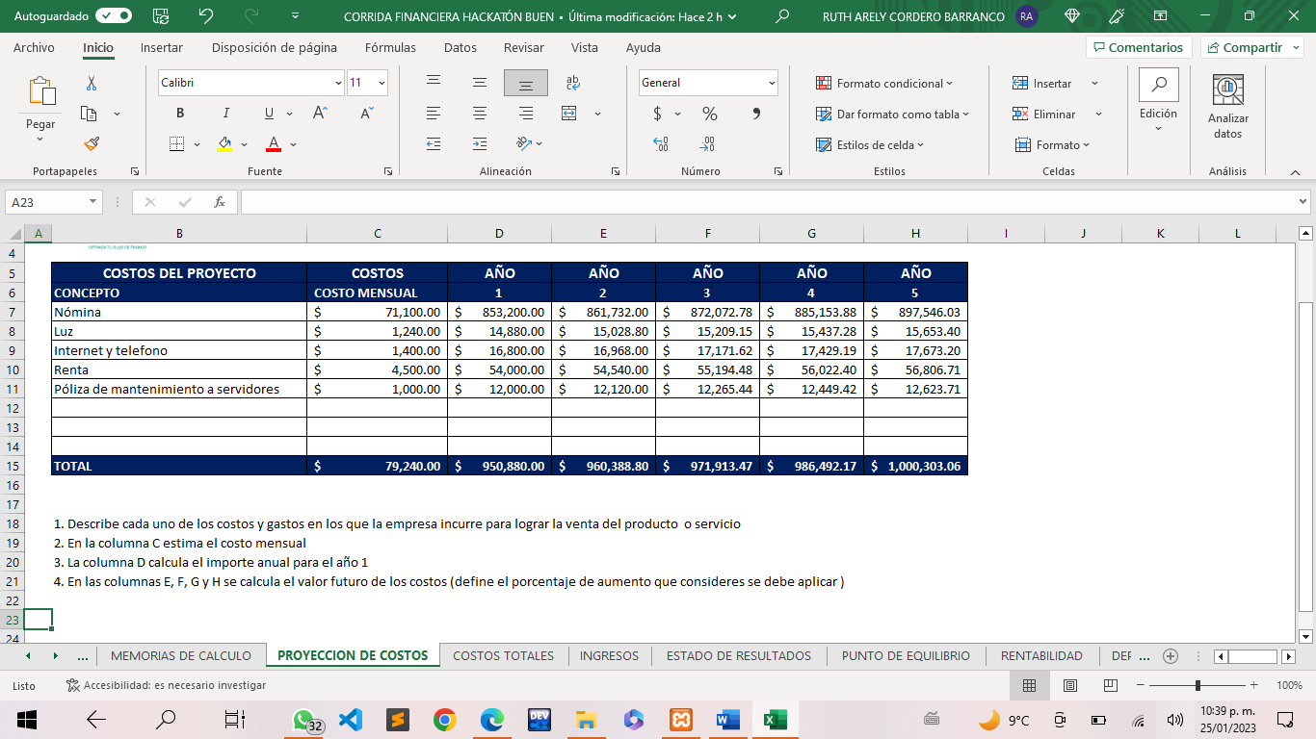*8.1.3.Proyeccion de costos:*

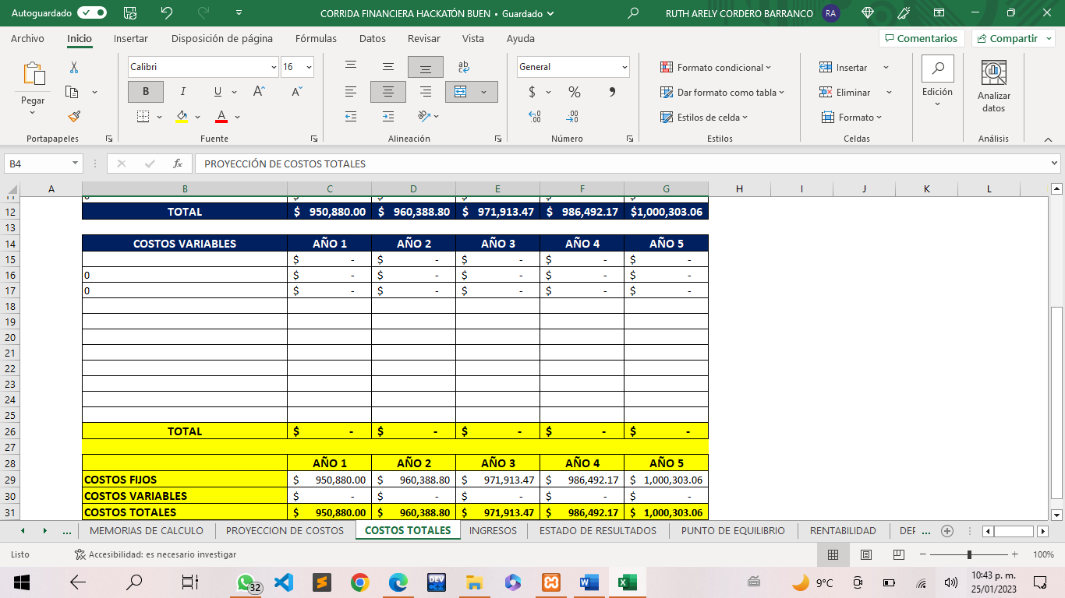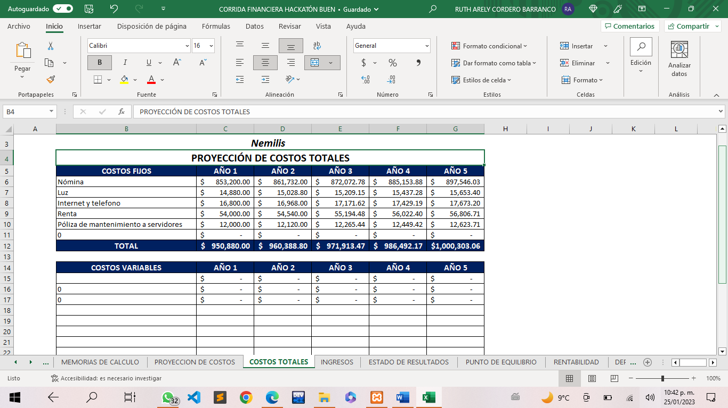*8.2.Proyeccion de Costos totales:*

*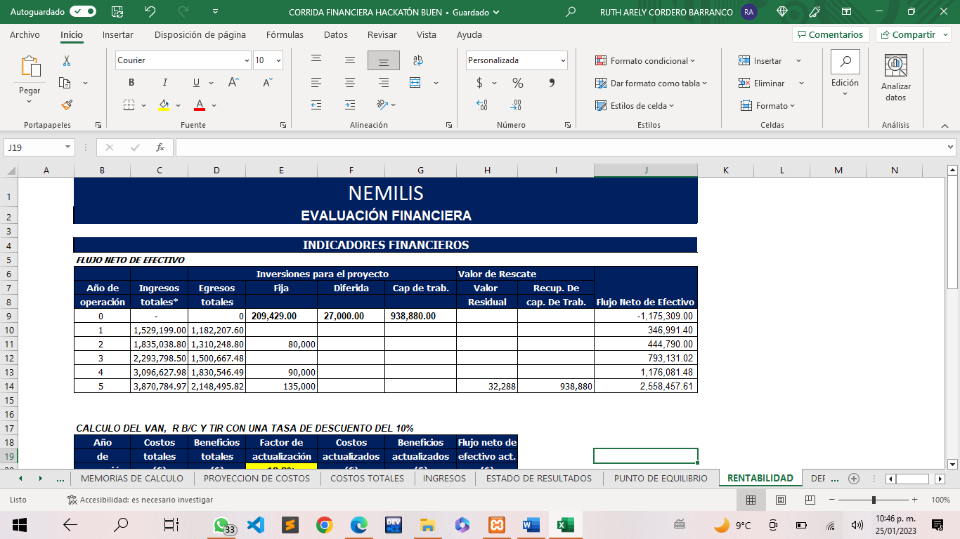8.3. Evaluacion financiera:*

*8.4. Calculo del VAN, R B/C y TIF con una de descuento del 10%*

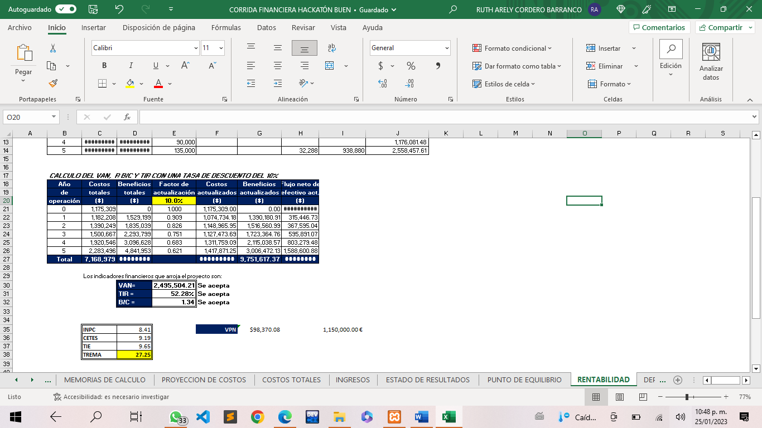

*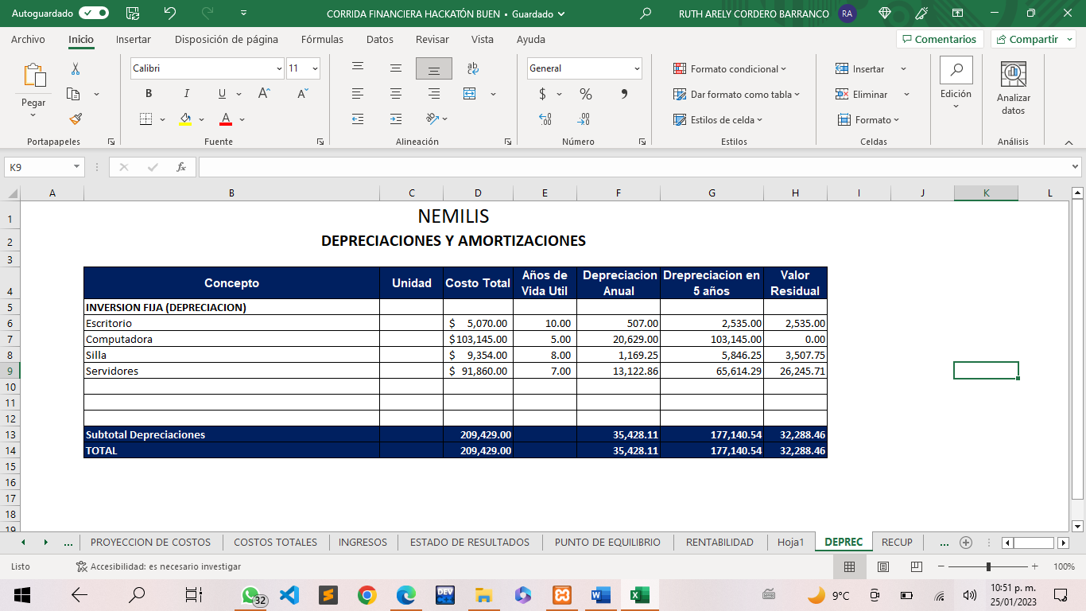8.5.Depreciaciones y amortizaciones:*